Medellín, 3 de abril de 2025

CUENTA DE COBRO

TRANSPORTES SUPERIOR S.A.S
NIT 800.234.241-1

DEBE A:
Juan Pablo Cerón Jaramillo
C.C. 1036663391

La suma de TRECIENTOS MIL PESOS M/CTE
($ 300.000)

Por concepto de servicio de transporte de pasajeros (Medellín con la universidad CES ) en el vehículo de placas EQX630 el día 31 de marzo de 2025.

Por favor realizar pago por trasferencia bancaria al número de cuenta 01600016764 ahorros Bancolombia

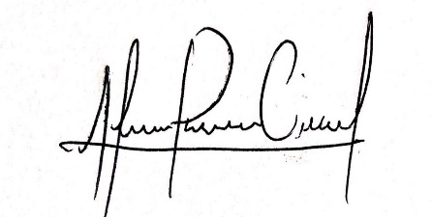
__________________________
CC. 1036663391

